
Servicio Nacional De Aprendizaje

Caja Negra del Proyecto

EduMultiPro

Que para obtener el título de:
Tecnólogo en Análisis y desarrollo de software

Presenta:
-Johan Madrigal
-Alejandra Villazón
-Santiago Moralez
-Oscar Cruz

Director:
Instructor. Luis Fernando
Bogotá Ficha-2925960 Noviembre2025

Pruebas De Caja Negra: CRUD Comentario
Responsable: Administrador, Profesor y Alumno
Nombre del caso: Creación de Comentario
Descripción de la prueba:
Diligenciar el formulario de creación de comentario ingresando la descripción del comentario correspondiente. Se realizarán pruebas dejando el campo vacío para verificar la validación del formulario. Luego, se ingresarán los datos de forma correcta para comprobar que el comentario se cree exitosamente.
Pre- Condiciones:
- El usuario debe tener rol de Administrador, Profesor o Alumno.
- Debe existir al menos un aula o un trabajo registrada en el sistema donde se puedan dejar comentarios.
Entrada:
- Descripción de comentario (obligatorio)
Salida:
Comentario creado correctamente
Resultados esperados:
Si algún campo obligatorio está vacío, aparecerá un mensaje de error indicando que los campos deben ser completados antes de continuar.
Si los campos son diligenciados correctamente, el sistema permitirá crear el comentario y mostrará un mensaje de confirmación.
Resultados reales:
El sistema muestra alertas cuando algún campo obligatorio está vacío o sin seleccionar, indicando el error correspondiente.
Cuando todos los campos son completados correctamente, el comentario se registra de manera exitosa y aparece un mensaje de confirmación.

Mensaje de error indicando que estos campos son obligatorios y no puede estar vacío
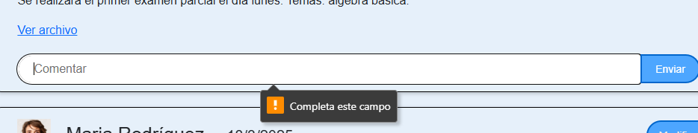

Después de escribir todos los campos de manera correcta, aparecerá una ventana emergente indicando que el comentario se creó exitosamente.
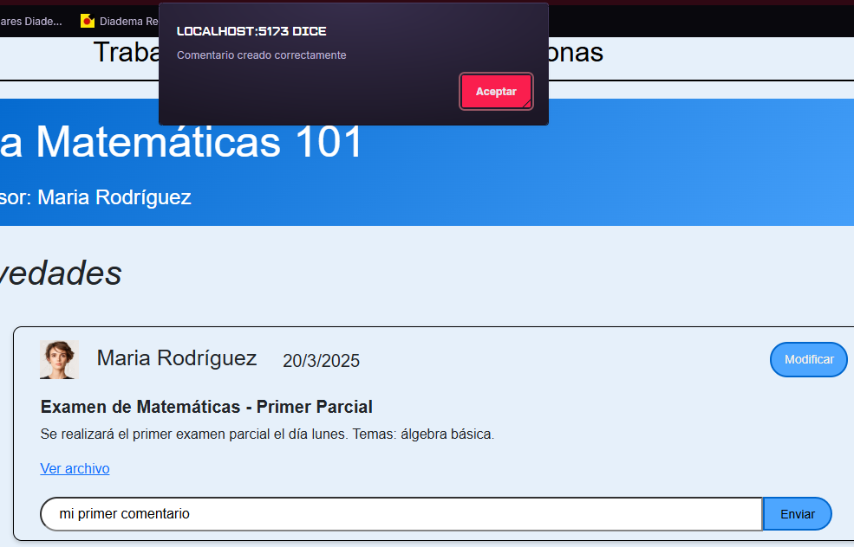

Se puede evidenciar que el campo queda registrado en la base de datos.
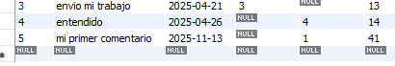

Eliminación de Comentario
Responsable: Administrador, Profesor y Alumno
Nombre del caso: Eliminación de Comentario
Descripción de la prueba:
El administrador, profesor o alumno ingresa a una aula o trabajo, selecciona un comentario existente y confirma la eliminación. El sistema elimina el registro y verifica que ya no aparezca en la base de datos ni en listados.
El administrador podrá borrar todos los comentarios que solicite, el profesor y alumno solo podrá borrar los comentarios creados por ellos.
Pre- Condiciones:
- El comentario debe existir en el sistema.
- Solo el administrador podrá eliminar todos los comentarios que necesite.
- El profesor y alumno solo podrán borrar los comentarios que son creados por ellos
Entrada:
- Selección del comentario a eliminar
- Confirmación de eliminación (Sí/No)
Salida:
Comentario eliminado correctamente
Resultados esperados:
-El sistema solicita confirmación antes de eliminar.
-El comentario desaparece de los listados.
Resultados reales:
Mostrar mensajes de alerta preguntando si quiere eliminar el comentario elegio o no.
Se realizará una eliminación exitosa del comentario.

Mensaje que nos pregunta si queremos eliminar el comentario o no.
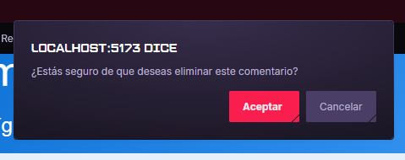

Después de confirmar que, si queremos eliminar un comentario, aparecerá una ventana emergente indicando que la eliminación se realizó exitosamente.
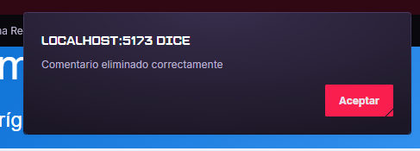

Se puede evidenciar la eliminación en la base de datos
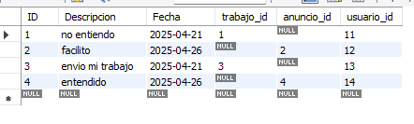

Consultar Comentario
Responsable: Administrador, Profesor y Alumno
Nombre del caso: Consultar Comentario
Descripción de la prueba:
El administrador, Profesor y Alumno accede a una aula o trabajo, el sistema muestra la información registrada de los comentarios en anuncios o trabajos solo si existe.
Pre- Condiciones:
1. El comentario debe existir en el sistema.
- Solo el administrador, Profesor y Alumno podrán consultar los comentarios en anuncios o trabajos.
Entrada:
-Ingrese a un aula o trabajo
Salida:
Visualización correcta de la información del comentario solo si existe.
Resultados esperados:
-Se muestra los comentarios existentes en anuncio o trabajos.
Resultados reales:
El administrador, Profesor y Alumno tendrá acceso a aulas o trabajos registrados y posteriormente podrá ver los comentarios asociados con estos anuncios o trabajos encontrados dentro del aula.

Imagen que muestra como se ven los comentarios agregados en los anuncios de un aula.
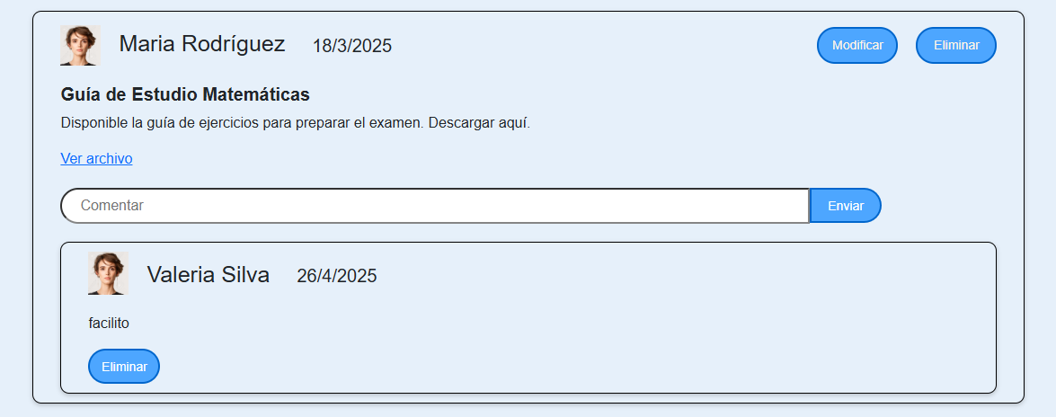
Imagen que nos muestra como se ven los comentarios en los trabajos de un aula.
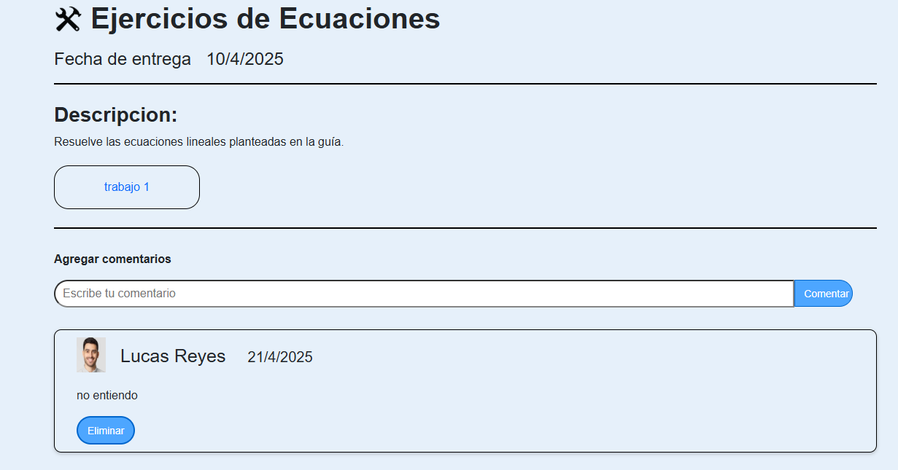

Se puede evidenciar de los registros agregados en la base de datos


